

**"Агроөнеркәсіптік кешен саласындағы дайындаушы ұйымдарға есептелген қосылған құн салығы шегінде бюджетке төленген қосылған құн салығы сомасын субсидиялау" мемлекеттік көрсетілетін қызмет регламентін бекіту туралы**

***Күшін жойған***

Атырау облысы әкімдігінің 2016 жылғы 18 шілдедегі № 157 қаулысы. Атырау облысының Әділет департаментінде 2016 жылғы 8 тамызда № 3587 болып тіркелді. Күші жойылды - Атырау облысы әкімдігінің 2019 жылғы 25 желтоқсандағы № 304 (алғашқы ресми жарияланған күнінен кейін күнтізбелік он күн өткен соң қолданысқа енгізіледі) қаулысымен

      Ескерту. Күші жойылды - Атырау облысы әкімдігінің 25.12.2019 № 304 (алғашқы ресми жарияланған күнінен кейін күнтізбелік он күн өткен соң қолданысқа енгізіледі) қаулысымен.

      "Мемлекеттік көрсетілетін қызметтер туралы" Қазақстан Республикасының 2013 жылғы 15 сәуірдегі Заңының 16-бабының 3-тармағына сәйкес Атырау облысы әкімдігі **ҚАУЛЫ ЕТЕДІ:**

      1. Осы қаулының қосымшасына сәйкес "Агроөнеркәсіптік кешен саласындағы дайындаушы ұйымдарға есептелген қосылған құн салығы шегінде бюджетке төленген қосылған құн салығы сомасын субсидиялау" мемлекеттік көрсетілетін қызмет регламенті бекітілсін.

      2. Осы қаулының орындалуын бақылау Атырау облысы әкімінің орынбасары С.Ж. Нақпаевқа жүктелсін.

      3. Осы қаулы әділет органдарында мемлекеттік тіркелген күннен бастап күшіне енеді және ол алғашқы ресми жарияланған күнінен кейін күнтізбелік он күн өткен соң қолданысқа енгізіледі.

|  |  |
| --- | --- |
| *Облыс әкімі* | *Н. Ноғаев* |

|  |  |
| --- | --- |
|  | Атырау облысы әкімдігінің 2016 жылғы "18" шілде № 157 қаулысына қосымша |
|  | Атырау облысы әкімдігінің 2016 жылғы "18" шілде № 157 қаулысымен бекітілген |

**"Агроөнеркәсіптік кешен саласындағы дайындаушы ұйымдарға есептелген қосылған құн салығы шегінде бюджетке төленген қосылған құн салығы сомасын субсидиялау" мемлекеттiк көрсетілетін қызмет регламенті**

**1. Жалпы ережелер**

      1. "Агроөнеркәсіптік кешен саласындағы дайындаушы ұйымдарға есептелген қосылған құн салығы шегінде бюджетке төленген қосылған құн салығы сомасын субсидиялау" мемлекеттік көрсетілетін қызметті (бұдан әрі - мемлекеттік көрсетілетін қызмет) облыстық жергілікті атқарушы орган - "Атырау облысы Ауыл шаруашылығы басқармасы" мемлекеттік мекемесі (бұдан әрі - көрсетілетін қызметті беруші) көрсетеді.

      Өтінішті қабылдау және мемлекеттік қызметті көрсету нәтижесін беру көрсетілетін қызметті берушінің кеңсесі арқылы жүзеге асырылады.

      2. Мемлекеттік қызметті көрсету нысаны - қағаз түрінде.

      3. Мемлекеттік қызметті көрсету нәтижесі - субсидиялар төлеу туралы шешім басқарма басшысының немесе оны алмастырушы адамның бұйрығымен ресімделеді.

      Мемлекеттік қызметті көрсету нәтижесін ұсыну нысаны - қағаз түрінде.

**2. Мемлекеттік қызмет көрсету процесінде көрсетілетін қызметті берушінің құрылымдық бөлімшелерінің (қызметкерлерінің) іс-қимыл тәртібін сипаттау**

      4. Мемлекеттік қызмет көрсету бойынша рәсімді (іс-қимылды) бастауға негіз болып Қазақстан Республикасы Ауыл шаруашылығы министрінің 2015 жылғы 16 қарашадағы № 9-3/1000 "Агроөнеркәсіптік кешен саласындағы дайындаушы ұйымдарға есептелген қосылған құн салығы шегінде бюджетке төленген қосылған құн салығы сомасын субсидиялау" мемлекеттік көрсетілетін қызмет стандартын бекіту туралы" (нормативтік құқықтық актілерді мемлекеттік тіркеу тізілімінде № 12437 болып тіркелген) бұйрығымен бекітілген "Агроөнеркәсіптік кешен саласындағы дайындаушы ұйымдарға есептелген қосылған құн салығы шегінде бюджетке төленген қосылған құн салығы сомасын субсидиялау" мемлекеттік көрсетілетін қызмет стандартының (бұдан әрі - Стандарт) 1-қосымшасына сәйкес нысан бойынша қосылған құн салығына есептелген шекте бюджетке төленген қосылған құн салығының сомасы мөлшерінде субсидиялар аударуға арналған өтініш болып табылады.

      5. Мемлекеттік қызмет көрсету процесінің құрамына кіретін әрбір рәсімнің (іс-қимылдың) мазмұны, оның орындалу ұзақтығы:

      1) көрсетілетін қызметті берушінің кеңсе қызметкері көрсетілетін қызметті алушының өтінішін ұсынған сәттен бастап 30 (отыз) минут ішінде оларды қабылдауды, тіркеу журналында тіркеуді жүзеге асырады және көрсетілетін қызметті берушінің басшысына жолдайды;

      2) көрсетілетін қызметті берушінің басшысы немесе оны алмастырушы адам 3 (үш) сағат ішінде өтінішті қарайды және көрсетілетін қызметті берушінің жауапты орындаушысын белгілейді;

      3) көрсетілетін қызметті берушінің жауапты орындаушысы өтінішті алғаннан кейiн 1 (бір) жұмыс күнi iшiнде мемлекеттік кірістер органдарын өтініштің көшірмесін қоса бере отырып, оны алғаны туралы жазбаша түрде хабардар етеді және мемлекеттік кірістер органының мәліметін алғаннан кейін 1 (бір) жұмыс күні ішінде өтініште көрсетілген мәліметтерді салыстырып тексеруді жүргізеді және субсидияларды төлеу немесе төлеуден бас тарту туралы шешімді қабылдау үшін көрсетілетін қызметті берушінің басшысына жолдайды;

      4) көрсетілетін қызметті берушінің басшысы немесе оны алмастырушы адам 1 (бір) жұмыс күні ішінде бұйрықпен субсидия төлеу туралы шешім қабылдайды және көрсетілетін қызметті берушінің қаржы бөлімінің жауапты орындаушысына жібереді;

      5) көрсетілетін қызметті берушінің қаржы бөлімінің жауапты орындаушысы субсидияларды төлеу туралы шешім қабылданған сәттен бастап 3 (үш) жұмыс күні ішінде көрсетілетін қызметті алушының шотына субсидиялар аударады.

**3. Мемлекеттік қызмет көрсету процесінде көрсетілетін қызметті берушінің құрылымдық бөлімшелерінің (қызметкерлерінің) өзара іс-қимыл тәртібін сипаттау**

      6. Мемлекеттік қызмет көрсету процесіне қатысатын көрсетілетін қызметті берушінің құрылымдық бөлімшелерінің (қызметкерлерінің) тізбесі:

      1) көрсетілетін қызметті берушінің кеңсе қызметкері;

      2) көрсетілетін қызметті берушінің басшысы немесе оны алмастырушы адам;

      3) көрсетілетін қызметті берушінің жауапты орындаушысы;

      4) көрсетілетін қызметті берушінің қаржы бөлімінің жауапты орындаушысы.

      7. Әрбір рәсімнің (іс-қимылдың) ұзақтығын көрсете отырып, мемлекеттік қызметті көрсету кезінде көрсетілетін қызметті берушінің құрылымдық бөлімшелері (қызметкерлері) арасындағы рәсімдер (іс-қимылдар) реттілігінің сипаттамасы осы регламенттің 1-қосымшасында, "Агроөнеркәсіптік кешен саласындағы дайындаушы ұйымдарға есептелген қосылған құн салығы шегінде бюджетке төленген қосылған құн салығы сомасын субсидиялау" мемлекеттiк қызмет көрсетудің бизнес-процестерінің анықтамалығы осы регламенттің 2-қосымшасында келтірілген.

|  |  |
| --- | --- |
|  | "Агроөнеркәсіптік кешен саласындағы дайындаушы ұйымдарға есептелген қосылған құн салығы шегінде бюджетке төленген қосылған құн салығы сомасын субсидиялау" мемлекеттік көрсетілетін қызмет регламентіне 1 - қосымша |

**Әрбір рәсімнің (іс-қимылдың) ұзақтығын көрсете отырып, мемлекеттік қызметті көрсету кезінде көрсетілетін қызметті берушінің құрылымдық бөлімшелері (қызметкерлері) арасындағы рәсімдер (іс-қимылдар) реттілігінің сипаттамасы**

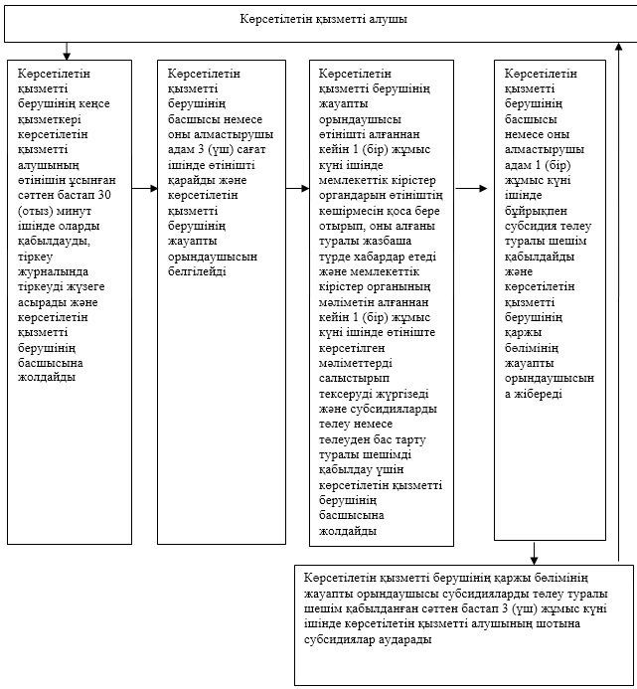

|  |  |
| --- | --- |
|  | "Агроөнеркәсіптік кешен саласындағы дайындаушы ұйымдарға есептелген қосылған құн салығы шегінде бюджетке төленген қосылған құн салығы сомасын субсидиялау" мемлекеттік көрсетілетін қызмет регламентіне 2 - қосымша |

**"Агроөнеркәсіптік кешен саласындағы дайындаушы ұйымдарға есептелген қосылған құн салығы шегінде бюджетке төленген қосылған құн салығы сомасын субсидиялау" мемлекеттік қызмет көрсетудің бизнес-процестерінің анықтамалығы**

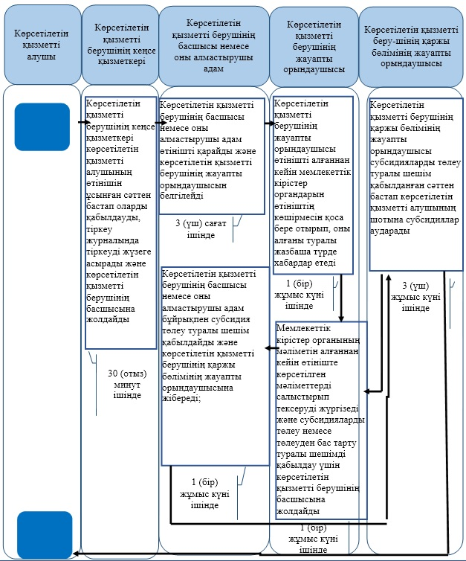

**Шартты белгілер:**

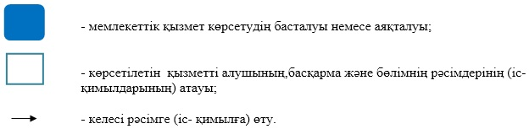

© 2012. Қазақстан Республикасы Әділет министрлігінің «Қазақстан Республикасының Заңнама және құқықтық ақпарат институты» ШЖҚ РМК